

UNIVERSIDAD AUTÓNOMA DE BAJA CALIFORNIA SUR.
DEPARTAMENTO ACADÉMICO DE SISTEMAS COMPUTACIONALES.

Transacciones: COMMIT y ROLLBACK

María Fernanda Mireles Jácome.
Base de datos II.

Ingeniería en Desarrollo de Software (IDS), 5to semestre “B”
COTA ESPINOSA IVAN ALEXIS.

La Paz Baja California Sur a, 23 de septiembre de 2026.

¿Para qué sirve BEGIN?
Sirve para iniciar una transacción, es decir, un conjunto de operaciones que se pueden confirmar o cancelar antes de guardarlas definitivamente en la base de datos.
¿Qué ocurrió cuando utilizaste COMMIT?
El cambio realizado en la tabla se guardó de manera permanente. El dato anterior fue reemplazado por el nuevo dato y la actualización quedó registrada en la base de datos.
¿Qué ocurrió cuando utilizaste ROLLBACK?
La actualización realizada fue cancelada y la tabla regresó al estado que tenía antes de iniciar la transacción. Por lo tanto, el dato nuevo no quedó guardado.
¿Cuál es la diferencia entre COMMIT y ROLLBACK?
La diferencia es que COMMIT confirma y guarda permanentemente los cambios, mientras que ROLLBACK cancela los cambios y regresa la base de datos al estado anterior a la transacción.

--COMMIT
select * from estudiantes e
where id_estudiante = 10;
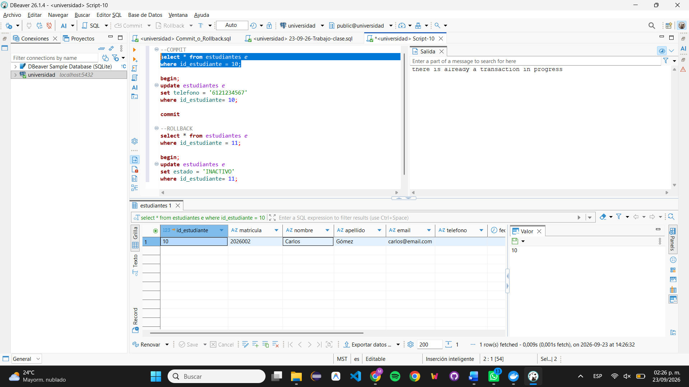

begin;
update estudiantes e
set telefono = '6121234567'
where id_estudiante= 10;

commit;
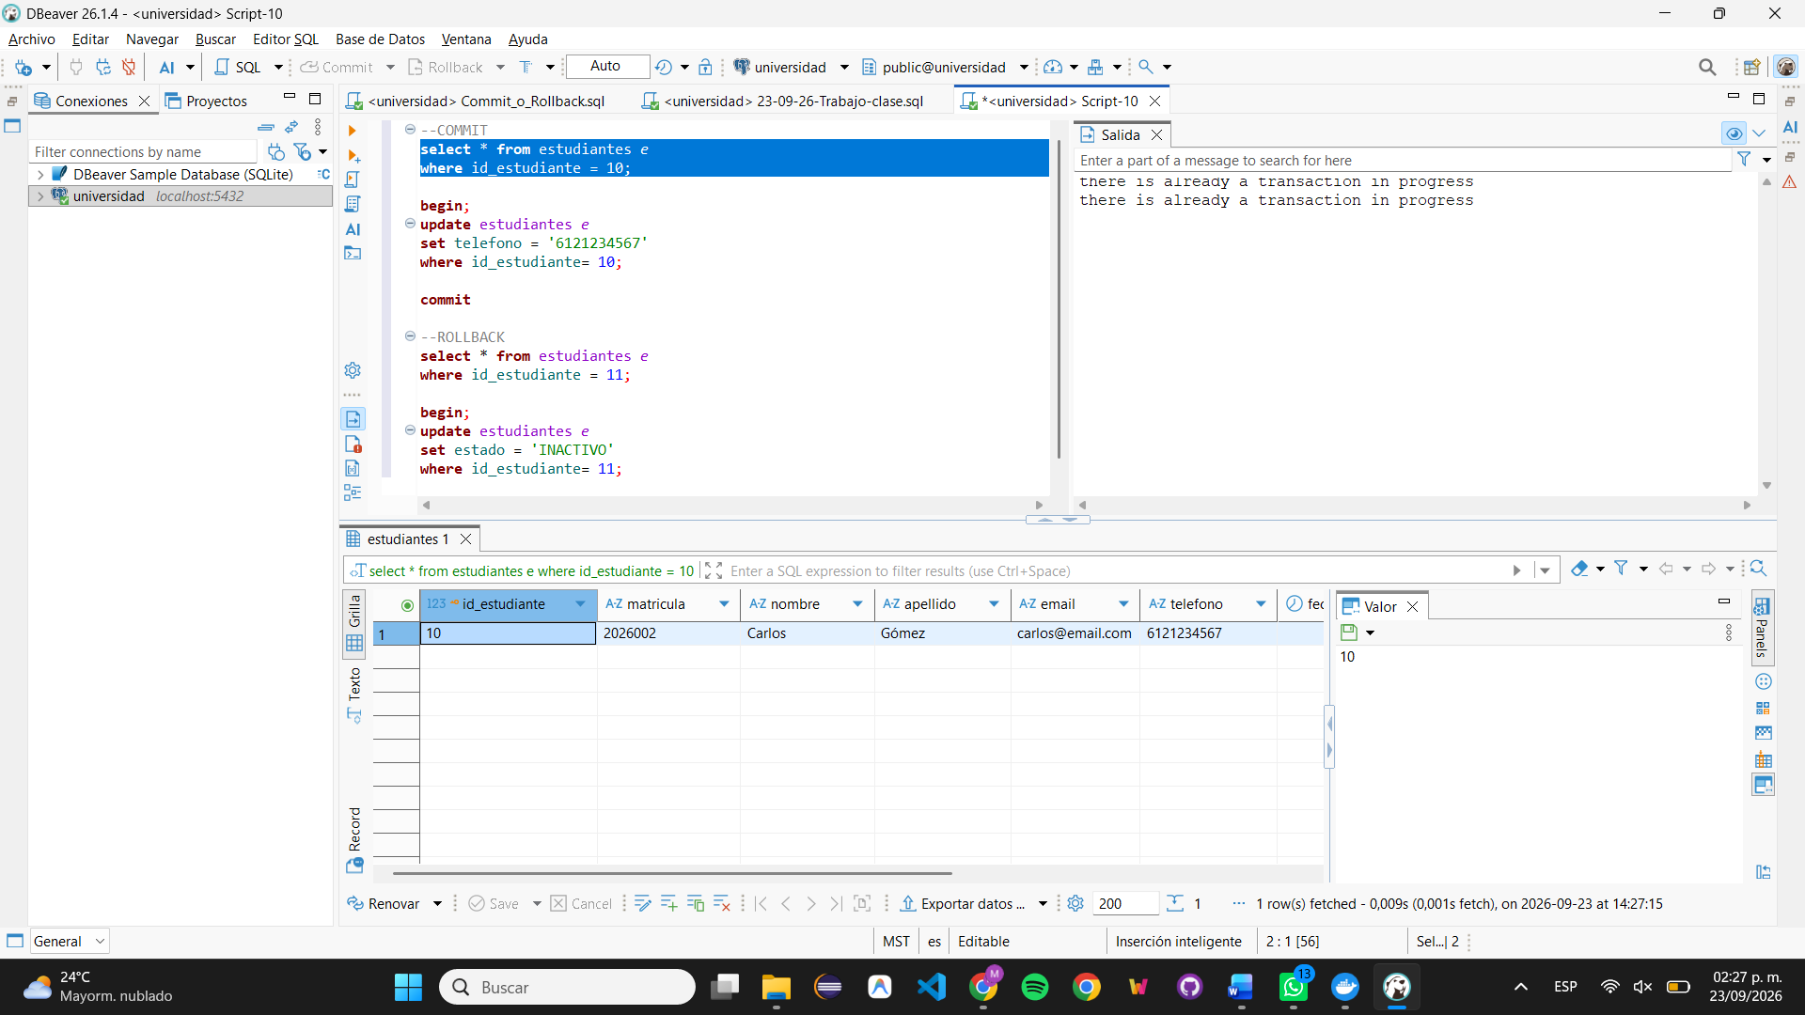

--ROLLBACK
select * from estudiantes e
where id_estudiante = 11;
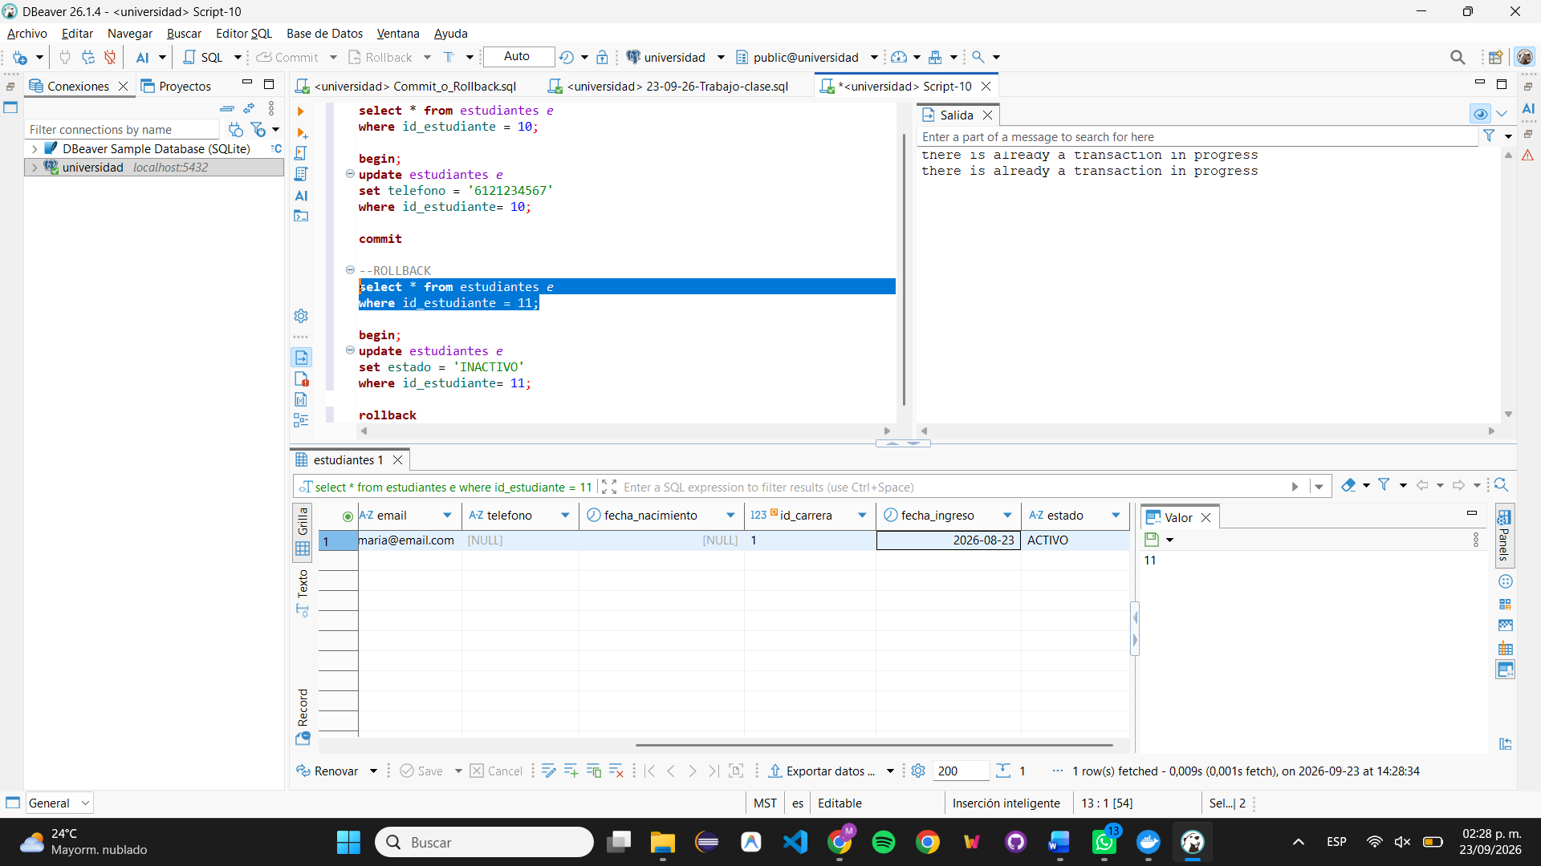

begin;
update estudiantes e
set estado = 'INACTIVO'
where id_estudiante= 11;

rollback;
